Değerli Velimiz;

Değerler Eğitimi Projesi kapsamında bu dönem işyeleyeceğimiz değerimiz SAMİMİYET..
İnsanlar doğdukları günden öldükleri güne kadar iki şeyi elde etmek için mücadele verirler: Sevilmek ve onaylanmak. Bu iki duyguya sahip olmak için insanlar birçok yanlış yaparlar. Hiç bir şey bir insan ile samimi olmanızı garantilemez. Diğer yandan, samimi ilişkiler kurmadan mutlu yaşamamız oldukça zordur. Samimiyet duygusal bir ihtiyaçtır. Ortak ilgi alanları bile insanın ömür boyu arkadaşı ile samimi olmasını garantilemez.
İlgi alanlarımız, hobilerimiz, yaşadığımız yer, işimiz, eşimiz hepsi değişken şeyler. Bu da doğal olarak ilişkilerimizi etkiliyor. İnsanların ortak amacı olmadığı noktada, ilişkiler bir süre sonra gevşiyor, azalıyor ve bitiyor. Hayat seçimlerden oluşuyor. Kendinizi hep kendinizden daha iyiler ile çevreleyin, kendinizden daha iyi arkadaşlar seçin! Ne yaparsanız yapın, hayattaki amaç ve hedeflerinizi düşünerek seçimlerinizi yapmalısınız. Bu dünyada sınırlı bir zamanınız ve sınırsız fırsatlarınız vardır. Yeryüzünde görüşüp tanışabileceğimiz 7 milyar insan var. Bunların hepsi ile samimi olamazsınız. Bir seçim yapmanız lazımdır. Kimler ile zaman geçireceğinize, öncelik vereceğinize karar vermeniz lazımdır.
Hayat yaşamak içindir. İlişkilerinde gerçekten başarılı insanlar, ilişkilerini sorgulamazlar, keyif alarak yaşarlar. Bir şey ispat etmeye çalışmazlar, hata yaptıklarında kabul edecek kadar alçak gönüllüdürler, haklı olduklarında ise dillerini tutarlar. Ajandaları yoktur, acele içinde değildirler, iyi bir şey olduğunda kredi beklemezler, bir şeyler yanlış gittiğinde de başkalarını suçlamazlar. Bu insanlar sevgi doludurlar ve herkese sevgi verip, sevgi alırlar.
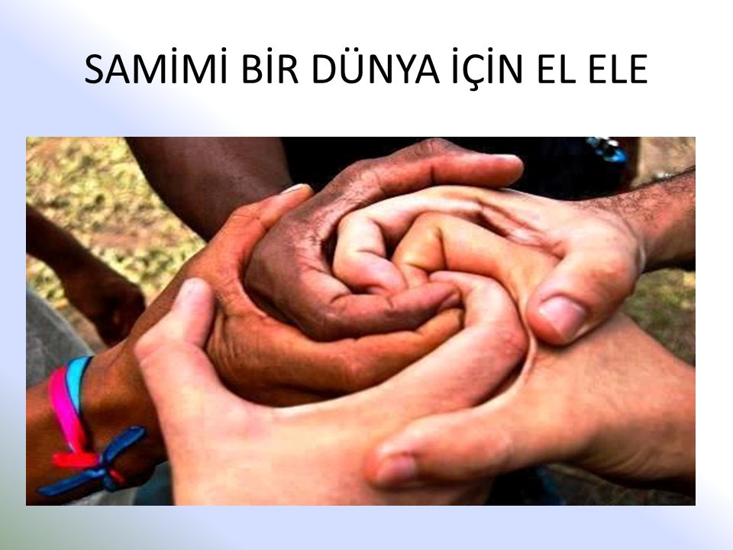
Hepimizin geçmişi farklıdır. Birbirimizi ne kadar anlarsak, hoşgörülü, ön yargısız ve alçak gönüllü olursak tanıştığımız yeni insanlar ile o kadar hızlı ve verimli ilişkiler kurabiliriz. Egomuzu devre dışı bırakarak, karşımızdaki kişiye de değer katacak şekilde fikir ve görüşlerimizi çatışmaya girmeden paylaşmalıyız..
Her duygu bir anlam taşımayabilir. Kişiler duygularımızı anlamasalar bile, sadece içimizde olanları onlara açabilmek, kendimizi duygusal, psikolojik ve ruhsal anlamda iyi hissetmemizi sağlar. Hafifleriz . İnsanların duygularını anlamanın en iyi yolu iyi bir dinleyici olmaktan geçer. Dinlerken, tekrar etmek, soru sormak ve daha fazla bilgi talep etmek de dinleme konusunda kullanabileceğiniz yararlı yöntemlerdir. Samimi bir şekilde dinlemek, karşınızdakini ilgi ile dinlemek ve karşınızdaki kişiye bundan keyif aldığınızı göstermeniz, samimiyet geliştirmek için en etkili yöntemdir.
Bonnie Jean Wasmund şöyle diyor : “ İnsanlar ne söylediğinizi unutacaktır, insanlar ne yaptığınızı da unutacaktır, ama insanlar onları nasıl hissettirdiğinizi hiç bir zaman unutmayacaklardır ”

